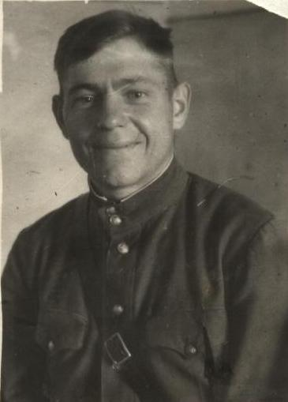

**Гусев Александр Михайлович**

Работал учителем физкультуры. Прояви*л* себя как талантливый педагог, способный увлечь учащихся своим предметом.